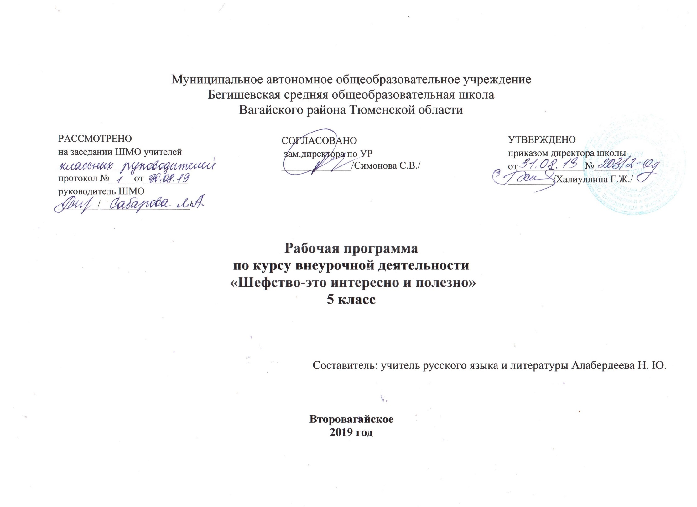
Пояснительная записка

Актуальность программы
Стремительные политические, социально-экономические изменения, происходящие сегодня в обществе, диктуют новые требования как к организации самого учебно-воспитательного процесса в средней школе, так и к содержанию образования.
В период стремительной глобализации и информатизации жизненного пространства, переизбытка рекламы и подмены ценностей, подростки делают ежедневный выбор – противостоять ли соблазнам жизни, сохранять здоровье и отстаивать свою жизненную позицию, основанную на знании и собственном приобретённом опыте.
В общенациональной программе развития воспитания детей в РФ до 2020 года важнейшими проблемами воспитания названы размытость нравственных представлений, гражданских принципов детей и молодежи и асоциальное поведение подростков. Одной из задач гражданского и патриотического воспитания, согласно программе, является формирование у детей активной жизненной и гражданской позиции, основанной на готовности к участию в общественно-политической жизни страны и государственной деятельности.
В Концепции модернизации российского образования на период до 2020 года указывается, что “Общеобразовательная школа должна формировать целостную систему универсальных знаний, умений и навыков, а также опыт самостоятельной деятельности и личной ответственности обучающихся, то есть ключевые компетенции, определяющее современное качество содержания образования”.
Именно первую группу и составляют политические и социальные компетенции, владение которыми позволит молодым людям брать на себя ответственность, участвовать в совместном принятии решений, регулировать конфликты ненасильственным путём, участвовать в функционировании и улучшении демократических институтов.
В отечественной педагогике накоплен большой опыт социализации подростков. Пионерские дружины и комсомольские активы, тимуровцы и юные следопыты – далеко не полный перечень разных форм, направленных на формирование и развитие социальных и, главным образом, политических взглядов подростков. Вот только лишены они были одного, и самого главного - собственного желания и возможности выбора.
Педагогическая целесообразность
Ушедшие в прошлое старые формы организации досуга учащихся и изменившаяся социально-экономическая обстановка в стране, требовало появления новых подходов и методов активизации подростков. Волонтёрское движение может стать одной из форм вовлечения подростков в социальную активность, средством формирования политической и социальной компетенции подрастающего поколения.
Волонтеры (от англ. Volunteer - доброволец) – это люди, делающие что-либо по своей воле, по согласию, а не по принуждению.
Волонтерские или добровольческие организации - это свободные союзы людей, объединенных каким-либо общим специальным интересом. Их деятельность связана, как правило, с благотворительностью, милосердием. Волонтерское движение сейчас развивается довольно бурно. И одна из основных причин этого – добровольность и свобода выбора. Добровольно выбранная социально значимая деятельность неизмеримо выше для личности подростка навязанной извне.
В основе любого волонтерского движения старый как мир принцип: хочешь почувствовать себя человеком – помоги другому. Этот принцип понятен и близок всем тем, кому знакомо чувство справедливости, кто понимает, что сделать жизнь общества лучше можно только совместными усилиями каждого из его членов.
Почему люди идут в волонтеры? У каждого свои причины, и немногие изъявляют желание откровенно о них говорить. В основном, это дело совести каждого человека, но кроме морального удовлетворения, которое приносит безвозмездная помощь ближнему, движение волонтеров дает целый ряд преимуществ, особенно молодежи. Это и новые знакомства, и приобретение новых профессиональных навыков, знаний, и даже возможность сделать неплохую карьеру.
В наше трудное время особенно страдают пожилые, тяжелобольные люди, инвалиды, дети - сироты. Чтобы помогать им, не обязательно становиться на учет в специальную организацию, в нашей школе одним из направлений детского объединения «ШАНС» является волонтерское движение «Импульс», где каждый может узнать, где больше всего ждут его помощи, где час его пребывания действует лучше самого сильного лекарства. Но нельзя допускать, чтобы волонтёры приходили и делали, что им вздумается. Они сами, их способности и их фактические действия нуждаются в чутком руководстве.
Цель программы:
Создание добровольческого движения в нашей школе.
Задачи:
I.Образовательные:
- знакомство с деятельностью волонтерских организации в мире и России;
- пропагандировать здоровый образ жизни (при помощи акций, тренинговых занятий, тематических выступлений, конкурсов и др.);
- создать условия, позволяющие ученикам своими силами вести работу, направленную на снижение уровня потребления алкоголизма, табакокурения, ПАВ в подростковой среде;
- овладение основными практическими умениями в области социальных отношений.
II.Развивающие:
- формирование позитивного мнения по отношению к людям с ограниченными возможностями;
- формирование опыта и навыков для реализации собственных идей и проектов в социальной сфере;
- развитие чувства эмпатиии, открытости, коммуникабельности;
- обучение конструктивному общению, по средствам совместной значимой деятельности.

III.Воспитательные:
- сформировать сплоченный деятельный коллектив волонтеров;
- содействовать утверждению в жизни современного общества идей добра и красоты, духовного и физического совершенствования детей и подростков;
- оказать позитивное влияние на сверстников при выборе ими жизненных ценностей;
- снизить количество учащихся, состоящих на внутришкольном учете и учете в ОДН, КДН.

Отличительные особенности данной образовательной программы
Данная образовательная программа построена с учетом возрастных и психологических особенностей подросткового возраста, опираясь на интересы и увлечения детей данного возраста.

Сроки реализации дополнительной образовательной программы
Данная программа рассчитана на 2 года.

Формы и режим занятий:
В неделю – 1ч.
В год-34 ч.

Наполняемость группы – от 15 до 25 учеников.

Формы организации учащихся:
- фронтальная,
- групповая,
- индивидуальная.
Формы проведения занятий:
- круглый стол;
- семинар;
- акции;
- выступления агитбригад,
- конкурсы и т.д.

Содержание программы:

Направления | Мероприятия
I блок  Социальное волонтёрство  «Милосердие » | - помощь престарелым и ветеранам труда и ВОВ;  - помощь неуспевающим сверстникам;  - участие в акции «Подарок другу»;  - встречи с ветеранами войн, тематические вечера и экскурсии в музей;  - помощь одиноким пенсионерам;  -участие в общероссийской добровольческой акции «Неделя добра»;  - проведение акции «Георгиевская ленточка»;  - работа по благоустройству района, школы: посадка деревьев, организация экологических субботников;  -«Мы разные, но мы вместе» - акция, посвящённая Международному Дню инвалида»;  - акция «Дом без одиночества» (поздравление на дому).
II блок  Спортивное волонтёрство  «Спорт и здоровый образ жизни» | -строгое выполнение пунктов Устава школы, касающихся здоровому образу жизни;  - проведение тренингов по профилактике курения, алкоголизма, наркомании;  - выпуск и распространение информационного бюллетеня «Будьте здоровы!», посвященного профилактике заболевания гриппом;  - участие во всех соревнованиях: классных, общешкольных, районных;  - организация спортивных праздников и мероприятий;  - организация походов, экскурсий;  - вовлечение учащихся в спортивные секции и кружки;  - выпуск стенгазет о здоровье, стендов об известных спортсменах района;  - встречи со спортсменами, выпускниками школы;  - беседы с медработниками о здоровом образе жизни;  - участие на классных часах, посвященных ЗОЖ;  -выезд в спортивные лагеря.
III блок  Медиа-волонтёрство  «Наглядная агитация» | - выпуск стенгазеты;  - распространение брошюр, агитационных листовок;  - организации конкурсов рисунков, плакатов;  - организация творческих работ (сочинений, поделок);  - создание информационного стенда: Горячая телефонная линия «Как помочь другу».
IV блок  Культурное волонтёрство  Артистическое волонтёрство  «Творчество» | - организация и проведение вечеров, праздников;  -подготовка и показ волонтерского мероприятия по профилактике курения,алкоголизма, СПИДа;  - участие в тематических агитбригадах;  - участие в общешкольных месячниках, акциях, предметных декадниках  - проведение традиционных праздников: День Знаний, День пожилых людей, День Учителя, День Матери, Новый год, День Защитников Отечества, Масленица, День птиц, Последний звонок, День Защиты детей, Выпускной вечер.
V блок  Экологическое волонтёрство  «Экология» | - помощь в благоустройстве школьной территории;  - охрана и уход за цветами в школе;  - выпуск экологической стенгазеты;  - акция «Посади дерево и сохрани его».
VI блок «Гражданско-патриотическое (поисковое)»  «Патриот» | -участие в поисковых отрядах на захоронениях участников Вов;  -облагораживание территории вокруг памятника «Скорбящей матери» и памятника «Участникам локальных войн и ликвидаторам техногенных катастроф».

Тематическое планирование

№  п/п | Тема | Количество часов
 |  | Теория
1 | Кто такие волонтёры? Права и обязанности волонтёров. Инструктаж по ОТ. | 1
2 | История волонтёрского движения в России и мире. | 1
3 | Игровой тренинг «Жизнь прекрасна». | 1
4 | Участие в акции «Чистый дом – здоровая Россия» (экологический десант). | 1
5 | Изготовление листовок «Я - гражданин». | 1
6 | Раздача листовок «Я - гражданин». | 1
7 | Изготовление листовок «Безопасность школьников в сети интернет». | 1
8 | Раздача листовок «Безопасность школьников в сети интернет». | 1
9 | Выпуск экологической стенгазеты. | 1
10 | Уход за цветами в школе. | 1
11 | Изготовление открыток ко Дню матери. | 1
12 | Акция «Красная ленточка» (интеллектуальная игра о ЗОЖ, посвященная борьбе с ВИЧ). | 1
13 | «Мы разные, но мы вместе» (беседа об отношении к инвалидам). | 1
14 | Проведение акции по сбору вещей, игрушек и канцелярских товаров для детей-сирот. | 1
15 | Создание видеоролика по ЗОЖ для обучающихся младших классов. | 1
16 | Выпуск информационного буклета «Будьте здоровы!», посвященного профилактике заболевания гриппом. | 1
17 | Распространение информационного буклета «Будьте здоровы!», посвященного профилактике заболевания гриппом. | 1
18 | Акция «Накормите птиц зимой» (изготовление кормушек). | 1
19 | Акция «Накормите птиц зимой» (развешивание кормушек). | 1
20 | Выступление агитбригады перед обучающимися начальных классов по ПДД. | 1
21 | Встреча с воинами-интернационалистами. | 1
22 | Проведение подвижных игр с учащимися начальных классов. | 1
23 | Акция «Дом без одиночества» (поздравление на дому вдов ветеранов Вов с Международным женским днём). | 1
24 | Выступление агитбригады по профилактике курения. | 1
25 | Проведение акции по профилактике ЗОЖ «Чистые руки». | 1
26 | Оказание помощи в пересадке школьных цветов | 1
27 | Акция «Живи, книга». | 1
28 | Акция «Подари книгу библиотеке!» | 1
29 | Участие в акции по профилактике ЗОЖ «Здоровье не купишь». | 1
30 | Акция «Почта победы» (поздравление ветеранов ВОв на дому). | 1
31 | Участие в акции «Бессмертный полк» | 1
32 | Экологический десант «Цветущий май» | 1
33 | Экологическая акция «Украсим школьный двор» (высадка рассады цветов). | 1
34 | Подведение итогов. Награждение активных волонтёров. | 1

Литература
1.Письмо Министерства образования и науки РФ от 12 мая 2011 г. N 03-296 «Об организации внеурочной деятельности при введении федерального государственного образовательного стандарта общего образования»
2. Берис Р. «Развитие Я – концепция и воспитание», М.2009 г.

3.Гордиенко: Правила дорожного движения для детей Издательство: Феникс-Премьер, 2013 г.

Лях Т.А. Методика организации волонтерских групп: учебное пособие / Г.Л. Лях. – К: КУ им. Бориса Гринченко, 2010.
Интернет-ресурсы
1. Ильина И. Волонтерство в России // Интернет советы - http://www.isovet.ru/

2.История добровольчества в России и мире
http://www.tema-ddm.ru/dobrovolets/hist/
3. Википедия. Свободная энциклопедия
// http://ru.wikipedia.org/wiki/Заглавная_страница

